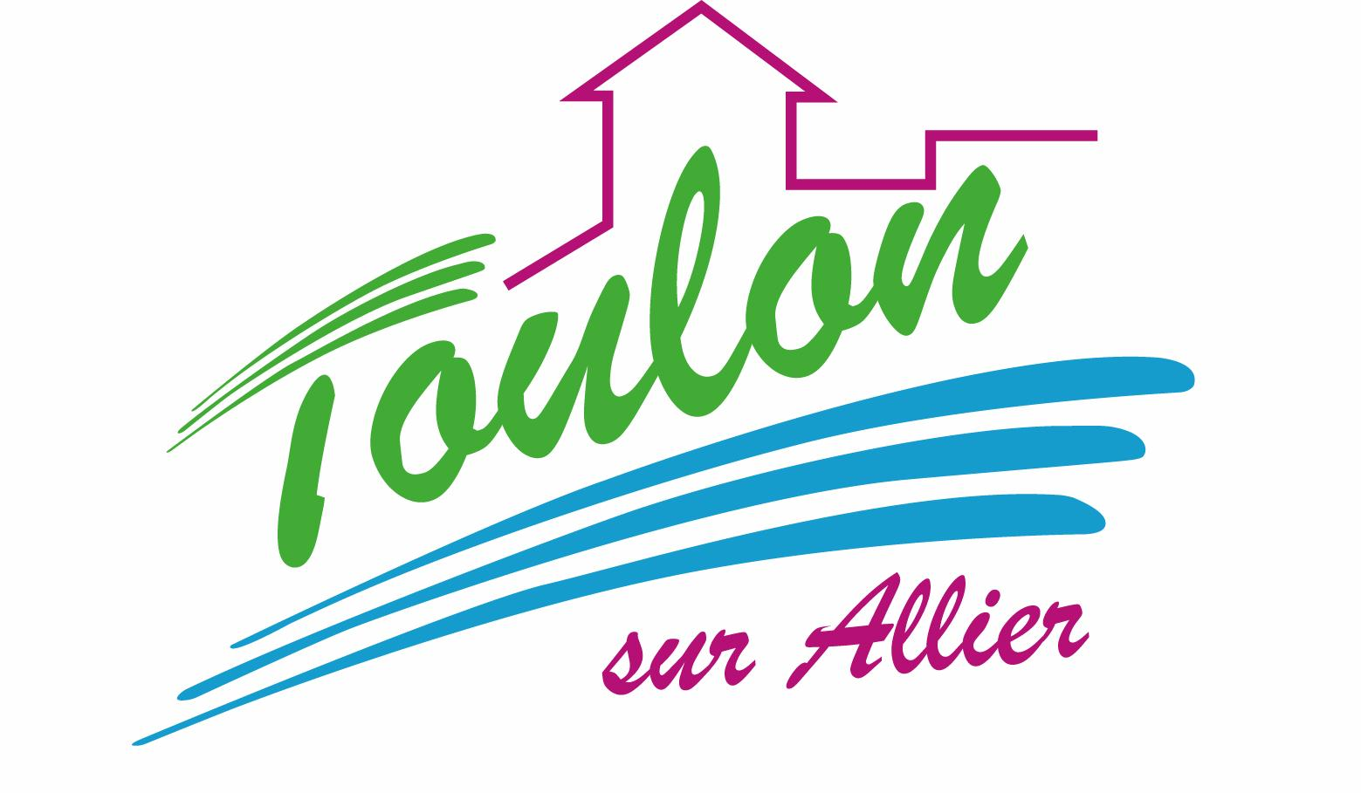


Semaine du 15 au 19 Mars 2021

Lundi 15 Mars 2021
Bon appétit

Purée de petits pois
Jambon blanc
Blédilacté
Compote de fruits
Mardi 16 Mars 2021
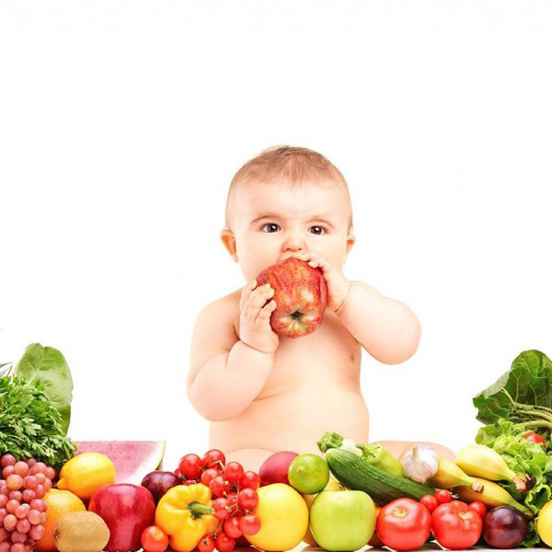
Purée de carottes
Boeuf
Blédilacté
Compote de fruits

Mercredi 17 Mars 2021

Purée de courgettes
Poulet
Blédilacté
Compote de fruits
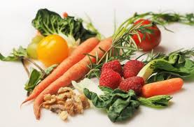
Jeudi 18 Mars 2021

Purée de légumes
Poisson
Blédilacté

Compote de fruits
Vendredi 19 Mars 2021

Purée de brocolis
Porc
Blédilacté
Compote de fruits

La Mairie se réserve le droit de modifier les menus en cas d’imprévu.
La viande de bœuf servie cette semaine est d’origine française

